体检须知
携带资料：身份证、一寸免冠彩色照片一张
为了确保您的体检结果的准确性，查体前请您认真阅读下列注意事项。
1、检查前一天请保持正常饮食，勿饮酒，限高脂、高糖、高盐饮食。
2、体检当日需进行抽血检查，请您在受检前禁食8～12小时，
3、抽血时间为早上7：50～10：00。
5、糖尿病、高血压、心脏病、哮喘等慢性疾病患者，请少量饮水，按时服药后前来体检，受检日建议不要停药。
6、检查结束后，请您将体检表交回前台，以便综合评估，做出体检报告。
女士应特别注意：
1、怀孕或可能已受孕者，请预先告知医护人员，勿做X光。
2、月经期间请暂勿留取尿液，待经期结束3天后再补检。
体检中心地址：
咸阳市毕塬路副10号，咸阳市第一人民医院门诊楼4楼
乘车路线：15路、23路医院前门下即可，19路联盟三路站、文汇西路站
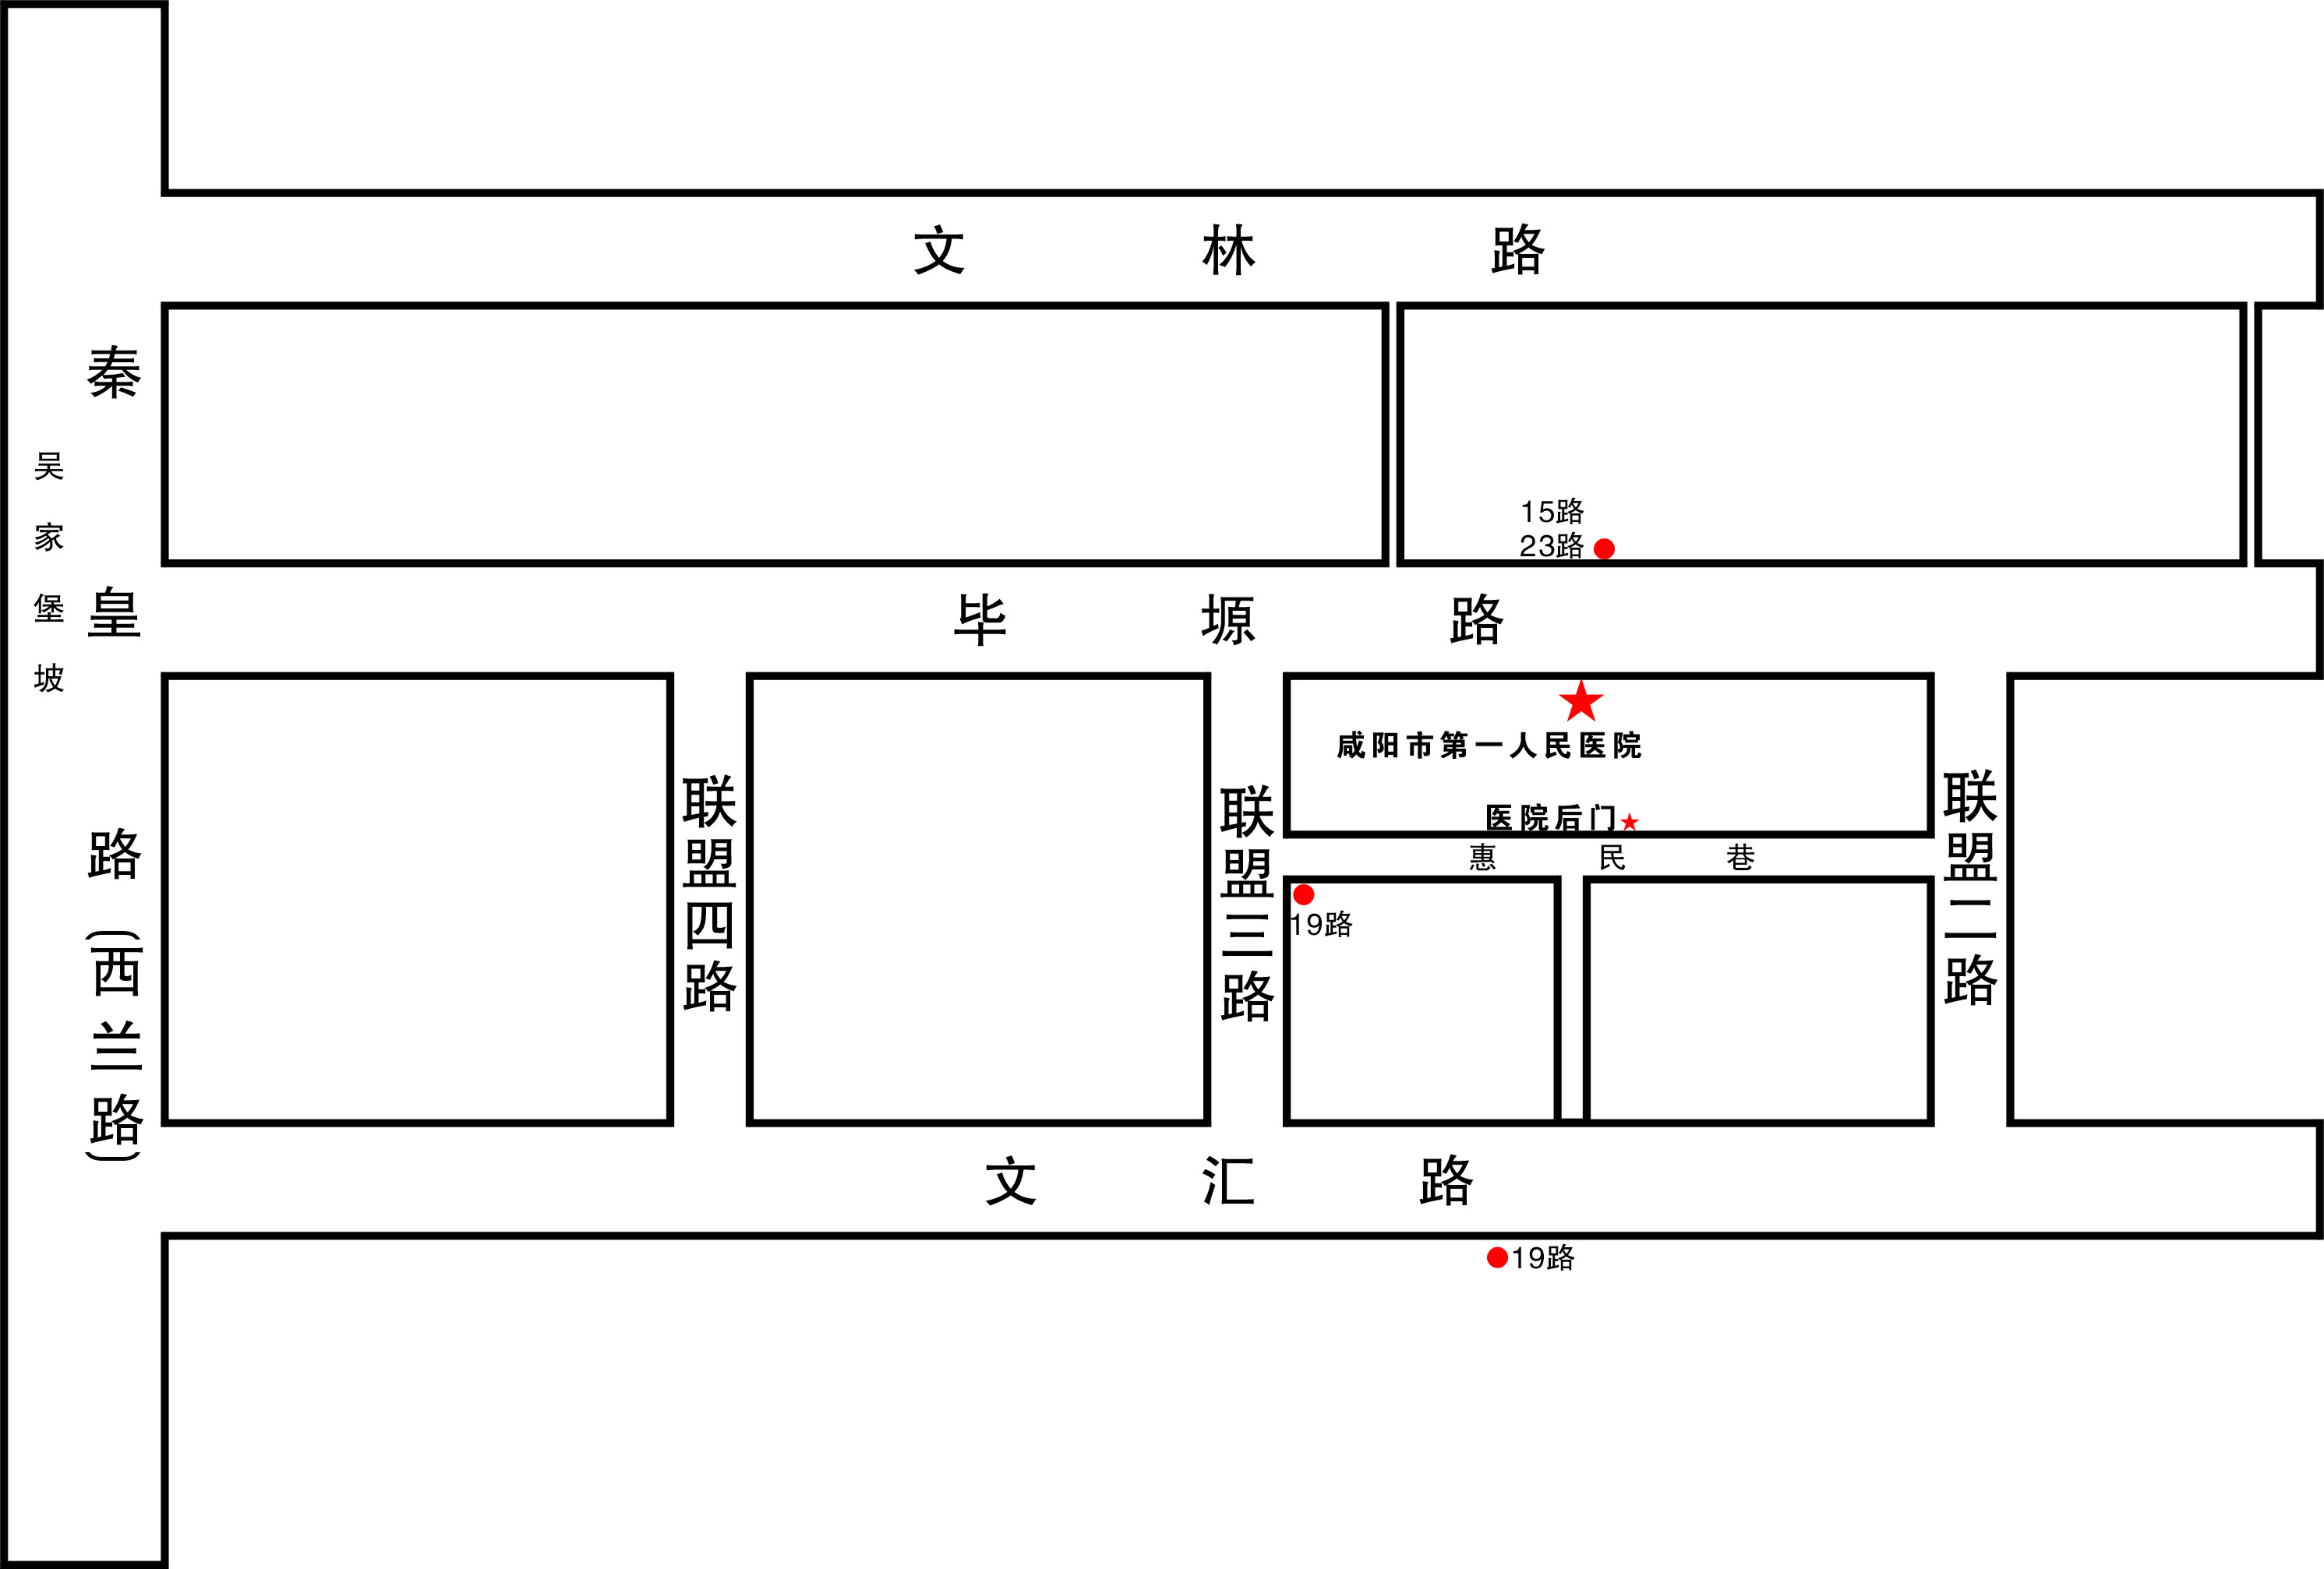
下步行5分钟可达医院后门

